Министерство образования и науки Украины

Донбасский государственный технический университет

Кафедра “Автоматизированные электромеханические системы”

# СЕМЕСТРОВОЕ ЗАДАНИЕ №2

“Электромеханические свойства привода с двигателями

постоянного тока”

по курсу: “Теория электропривода”

##### **Вариант №6**

##### (задачи №11, 47, 48, 73, 145)

## **Выполнил:**

#### **Проверил:**

### Алчевск 2009

**Задача № 11**

Двигатель постоянного тока смешанного возбуждения

(,   универсальные характеристики представлены в таблице 1.1) работает с постоянно включенным добавочным сопротивлением в якорной цепи. С какой скоростью и в каком режиме будет работать двигатель при нагрузке .

Таблица 1.1- Универсальные характеристики двигателя

|  |  |  |  |  |  |  |  |
| --- | --- | --- | --- | --- | --- | --- | --- |
| I* | 0 | 0,2 | 0,4 | 0,8 | 1,0 | **1,4** | 1,8 |
| ω* | 1,5 | 1,3 | 1,2 | 1,05 | 1,0 | **0,9** | 0,85 |
| M* | 0 | 0,18 | 0,35 | 0,75 | 1,0 | **1,5** | 2,0 |



Рисунок 1.1- Универсальные характеристики двигателя

Решение:

1. По универсальным характеристикам двигателя определяем, что для : , .



1. Определяем искомую скорость:



Электрическая машина работает в нормальном двигательном режиме.

Ответ: .

**Задача № 47**

Для испытания мотоциклетного мотора в качестве нагрузочной машины использован двигатель постоянного тока с независимым возбуждением (,    ).

Двигатель подключен к сети с неизменным напряжением. Определить величины сопротивлений, которые необходимо включить в цепь якоря машины для того, чтобы обеспечить следующие режимы работы испытательного стенда:

1.  
2.  
3.  

Решение:

1. Определяем значение номинальной угловой скорости двигателя:



1. Определяем значение  двигателя:



Для первого случая:





Для второго случая:





Для третьего случая:





Ответ: ; ; .

**Задача № 48**

Как получить режим противовключения для двигателя последовательного возбуждения? Показать механические характеристики этого режима и переход к нему из двигательного режима.

Ответ:

Для двигателя последовательного возбуждения возможны два тормозных режима: торможение противовключением и динамическое торможение. Торможение с отдачей энергии в сеть для этих двигателей осуществить невозможно, так как их ЭДС не может быть больше приложенного напряжения сети.

При торможении противовключением в цепь якоря двигателя вводится дополнительный резистор для ограничения тока.

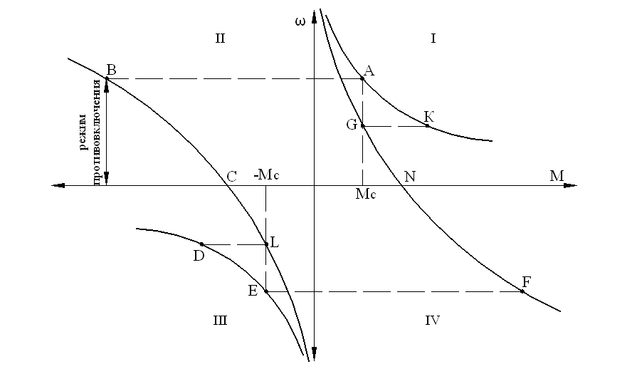

Рисунок 1.2-Механические характеристики двигателя постоянного тока последовательного возбуждения при торможении противовключением

При изменении полярности напряжения, подводимого к якорю, двигатель, работавший до этого со скоростью, соответствующей точке А квадранта I, переходит на работу по характеристике ВС (индуктивностью якорной цепи пренебрегаем) в точку В квадранта II. Сохранение неизменной скорости в первый момент переключения двигателя обуславливается механической инерцией электропривода. Под влиянием тормозного момента скорость двигателя уменьшается соответственно характеристике ВС до нулевого значения. При скорости, равной нулю (точка С, рис. 1.2), двигатель в случае торможения для остановки, а не реверса, должен быть отключен от сети. Если такого отключения не произойдет, скорость двигателя начнет увеличиваться в обратном направлении (характеристика СL квадранта III). Вместе с изменением направления вращения изменяет направление ЭДС якоря, которая снова в двигательном режиме направлена встречно напряжению сети. Теперь привод вновь работает в двигательном режиме с постоянной угловой скоростью, будучи переведенным на естественную характеристику при противоположном направлении вращения (точка E характеристики ЕD).

Если еще раз изменить полярность напряжения на выводах якоря, то двигатель вновь перейдет в режим противовключения. Торможения и последующее увеличение угловой скорости двигателя в обратном направлении происходят по характеристике FNG.

**Задача № 73**

Электрическая машина постоянного тока с последовательным возбуждением (,    ) работает с номинальной нагрузкой. Какое добавочное сопротивление надо включить в цепь якоря, чтобы при той же нагрузке уменьшить скорость двигателя вдвое?

Решение:

Находим искомое добавочное сопротивление по формуле:



Ответ: .

**Задача № 145**

### Определить величину добавочного сопротивления, которое необходимо ввести в цепь якоря двигателя постоянного тока с независимым возбуждением (, ) для того, чтобы он работал при токе в режиме торможения с отдачей энергии в сеть при скорости Каковы при этом потери в цепи якоря?

Решение:

1. Определяем значение номинальной угловой скорости двигателя:



1. Определяем значение угловой скорости двигателя при рекуперации:



1. Определяем значение  двигателя:



1. Находим искомое добавочное сопротивление по формуле:



Так как двигатель работает в режиме рекуперации (энергия отдается в сеть), то потери в цепи якоря равны нулю.

Ответ: ..